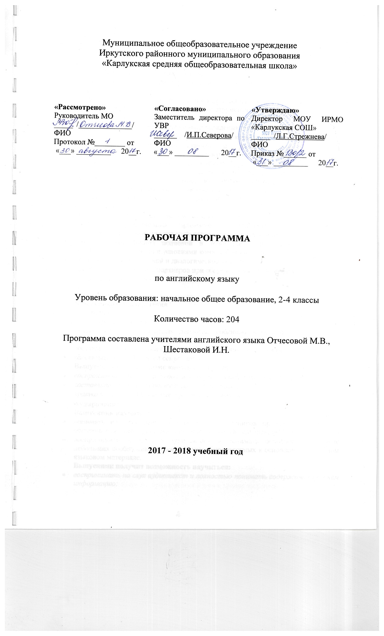

Планируемые результаты освоения учебного предмета

Личностные результаты освоения учебного предмета:
- будут сформированы первоначальные представления о роли и значимости английского языка в жизни современного человека и его важности для современного поликультурного мира;
- школьники приобретут опыт использования иностранного языка как средства межкультурного общения, как нового инструмента познания мира и культуры других народов;
- учащиеся осознают личностный смысл овладения иностранным языком;
- у младших школьников будут заложены основы коммуникативной культуры;
- школьники самостоятельно ставить и решать личностно-значимые коммуникативные задачи, при этом адекватно используя имеющиеся речевые и неречевые средства, соблюдая речевой этикет.
В процессе освоения основной образовательной программы начального общего образования будут достигнуты определённые метапредметные результаты:
- умение самостоятельно ставить учебные задачи, планировать свою деятельность, осуществлять рефлексию при сравнении планируемого и полученного результатов;
- умение структурировать новые знания, анализировать объекты с целью выделения существенных признаков и синтезировать информацию, самостоятельно ыстраивая целое на основе имеющихся компонентов;
- умение с достаточной полнотой и точностью выражать свои мысли в соответствии с задачами и условиями коммуникации;
- овладение монологической и диалогической формами речи;
- сотрудничество речевых партнеров при сборе и обсуждении информации;
- управление своим речевым поведением.
Предметные результаты:
Коммуникативные умения
Говорение
Выпускник научится:
- участвовать в элементарных диалогах, соблюдая нормы речевого этикета, принятые в англоязычных странах;
- составлять небольшое описание предмета, картинки, персонажа;
- рассказывать о себе, своей семье, друге.
Выпускник получит возможность научиться:
- воспроизводить наизусть небольшие произведения детского фольклора;
- составлять краткую характеристику персонажа;
- кратко излагать содержание прочитанного текста.
Аудирование
Выпускник научится:
- понимать на слух речь учителя и одноклассников при непосредственном общении и вербально/невербально реагировать на услышанное;
- воспринимать на слух в аудиозаписи и понимать основное содержание небольших сообщений, рассказов, сказок, построенных в основном на знакомом языковом материале.
Выпускник получит возможность научиться:
- воспринимать на слух аудиотекст и полностью понимать содержащуюся в нём информацию;
- использовать контекстуальную или языковую догадку при восприятии на слух текстов, содержащих некоторые незнакомые слова.

Чтение
Выпускник научится:
- соотносить графический образ английского слова с его звуковым образом;
- читать вслух небольшой текст, построенный на изученном языковом материале, соблюдая правила произношения и соответствующую интонацию;
- читать про себя и понимать содержание небольшого текста, построенного в основном на изученном языковом материале;
- читать про себя и находить в тексте необходимую информацию.
Выпускник получит возможность научиться:
- догадываться о значении незнакомых слов по контексту;
- не обращать внимания на незнакомые слова, не мешающие понимать основное содержание текста.
Письмо
Выпускник научится:
- выписывать из текста слова, словосочетания и предложения;
- писать поздравительную открытку с Новым годом, Рождеством, днём рождения (с опорой на образец);
- писать по образцу краткое письмо зарубежному другу.
Выпускник получит возможность научиться:
- в письменной форме кратко отвечать на вопросы к тексту;
- составлять рассказ в письменной форме по плану/ключевым словам;
- заполнять простую анкету;
- правильно оформлять конверт, сервисные поля в системе электронной почты (адрес, тема сообщения).
Языковые средства и навыки оперирования ими
Графика, каллиграфия, орфография
Выпускник научится:
- воспроизводить графически и каллиграфически корректно все буквы английского алфавита (полупечатное написание букв, буквосочетаний, слов);
- пользоваться английским алфавитом, знать последовательность букв в нём;
- списывать текст;
- восстанавливать слово в соответствии с решаемой учебной задачей;
- отличать буквы от знаков транскрипции.
Выпускник получит возможность научиться:
- сравнивать и анализировать буквосочетания английского языка и их транскрипцию;
- группировать слова в соответствии с изученными правилами чтения;
- уточнять написание слова по словарю;
- использовать экранный перевод отдельных слов (с русского языка на иностранный и обратно).
Фонетическая сторона речи
Выпускник научится:
- различать на слух и адекватно произносить все звуки английского языка, соблюдая нормы произношения звуков;
- соблюдать правильное ударение в изолированном слове, фразе;
- различать коммуникативные типы предложений по интонации;
- корректно произносить предложения с точки зрения их ритмико-интонационных особенностей.
Выпускник получит возможность научиться:
- распознавать связующее r в речи и уметь его использовать;
- соблюдать интонацию перечисления;
- соблюдать правило отсутствия ударения на служебных словах (артиклях, союзах, предлогах);
- читать изучаемые слова по транскрипции.
Лексическая сторона речи
Выпускник научится:
- узнавать в письменном и устном тексте изученные лексические единицы, в том числе словосочетания, в пределах тематики на уровне начального образования;
- оперировать в процессе общения активной лексикой в соответствии с коммуникативной задачей;
- восстанавливать текст в соответствии с решаемой учебной задачей.
Выпускник получит возможность научиться:
- узнавать простые словообразовательные элементы;
- опираться на языковую догадку в процессе чтения и аудирования (интернациональные и сложные слова).
Грамматическая сторона речи
Выпускник научится:
- распознавать и употреблять в речи основные коммуникативные типы предложений;
- распознавать в тексте и употреблять в речи изученные части речи: существительные с определённым/неопределённым/нулевым артиклем; существительные в единственном и множественном числе; глагол-связку to be; глаголы в Present, Past, Future Simple; модальные глаголы can, may, must; личные, притяжательные и указательные местоимения; прилагательные в положительной, сравнительной и превосходной степени; количественные (до 100) и порядковые (до 30) числительные; наиболее употребительные предлоги для выражения временных и пространственных отношений.
Выпускник получит возможность научиться:
- узнавать сложносочинённые предложения с союзами and и but;
- использовать в речи безличные предложения (It’s cold. It’s 5 o’clock. It’s interesting),предложения с конструкцией there is/there are;
- оперировать в речи неопределёнными местоимениями some, any (некоторые случаи употребления: Can I have some tea? Is there any milk in the fridge? — No, there isn’t any);
- оперировать в речи наречиями времени (yesterday, tomorrow, never, usually, often, sometimes); наречиями степени (much, little, very);
- распознавать в тексте и дифференцировать слова по определённым признакам (существительные, прилагательные, модальные/смысловые глаголы).

Содержание тем учебного предмета
Предметное содержание устной и письменной речи включает в себя следующие темы:
1. Знакомство: Приветствие, сообщение основных сведений о себе. Получение информации о собеседнике. Расспросы об имени, фамилии, возрасте людей, их роде деятельности. Выражение благодарности. Выражение просьбы. Основные элементы речевого этикета.
2.Я и моя семья: Члены семьи, родственники, их возраст, профессии, занятия, домашние любимцы. Распорядок дня членов семьи, домашние обязанности, семейные праздники, подарки.
3. Мир вокруг нас: Природа. Времена года. Цветовые характеристики. Размер и местоположение предметов в пространстве. Время. Количество. Природа. Погода зимой, весной, осенью, летом. Дикие животные. Домашние животные. Животные на ферме.
4.Мир моих увлечений: Досуг. Мои друзья. Любимые занятия. Мои любимые сказки. Занятия с домашними питомцами. Походы в кино, любимые программы по телевизору. Любимое время года. Любимые персонажи книг. Времяпрепровождение после занятий. Любимые виды спорта.
5.Городские здания, дом, жилище. Мой дом (квартира, комната). Предметы мебели. Обстановка. Размеры жилища. Типичное жилище англичан. Английский сад. Местоположение строений и зданий в городе.
6.Школа, каникулы. Школьный день, друзья в школе. Предметы школьного обихода. Распорядок дня школьника. Классная комната. Учебная работа в школе. Школьный год. Начальная школа в Англии. Школьные каникулы в России. Планы на летние каникулы. Типичное время препровождение во время каникул.
7.Путешествия. Путешествия поездом, самолетом, автобусом. Выезд за город. Путешествия к морю, в другие города. Планирование поездок. Гостиницы.
8.Человек и его мир: Личностные качества и состояние человека. Возраст и физические характеристики человека. Профессиональная деятельность людей. Повседневные занятия.
9.Здоровье и еда: Самочувствие человека. Еда. Овощи и фрукты. Семейные трапезы. Любимая еда. Английские названия трапез. Меню и выбор блюд. Посещение кафе. Праздничный стол. Поход в магазин, покупки.
10.Страны и города, континенты: Страны изучаемого языка. Родная страна. Континенты. Отдельные сведения о культуре и истории стран изучаемого языка. Города Великобритании. Столица. Сведения о некоторых регионах страны (Озерный край, Шотландия). Названия некоторых европейских стран, языков, их флаги и символы, отдельные достопримечательности. Россия. Москва. Родной город. Отдельные достопримечательности столицы. Символы страны.

Тематическое планирование

№ | Тема раздела | Количество часов
2 класс
1 | Знакомство | 8
2 | Мир вокруг нас | 8
3 | Откуда мы родом | 7
4 | Эмоции. Оценка происходящего | 7
5 | Я и моя семья | 8
6 | Люди и города | 7
7 | Мир увлечений | 9
8 | Мы считаем | 7
9 | Время и действия | 7
Итого: 68
3 класс
1 | Что мы видим, и что у нас есть | 8
2 | Что мы любим | 8
3 | Какого цвета? | 8
4 | Сколько? | 8
5 | С Днем рождения! | 8
6 | Чем ты занимаешься? | 8
7 | Животные | 8
8 | Сезоны и месяцы | 12
Итого: 68
4 класс
1 | Знакомьтесь, Джон и его семья! | 8
2 | Распорядок дня | 10
3 | Мой дом | 7
4 | Я хожу в школу | 12
5 | Любимая еда | 9
6 | Погода | 10
7 | На выходных | 12
Итого: 68

